Fecha: 14-06-2013
Instalación: Base Operativa Neuquén
Área | Ubicación | Marca | Funcionamiento | Observaciones:
Escalera | 1º tramo |  | bueno
Escalera | 2º tramo |  | bueno
Entrada ppal |  |  | bueno
Pasillo PB | (oficina Martin) |  | Mal | Se desconecta y no prende, pero carga
Pasillo 1º piso |  |  | Mal | No funciona
Pañol |  |  |  | Falta colocar
Pasillo Pañol |  |  |  | Falta colocar
Acceso Quincho |  |  |  | Falta colocar

Recomendaciones:
No dispone de luces de emergencia:
- Acceso desde pañol a oficinas
- Acceso desde taller a oficinas
- En acceso a quincho
Cumplimiento de recomendaciones: En función de las observaciones encontradas, se cambiaron luces de emergencia que no funcionaban y se coloca en sitios que no disponían. Se adjuntan fotografías. Verificación de cumplimiento: 30-09-2013
Se coloco iluminación de emergencias en Sala de motores y ex pañol

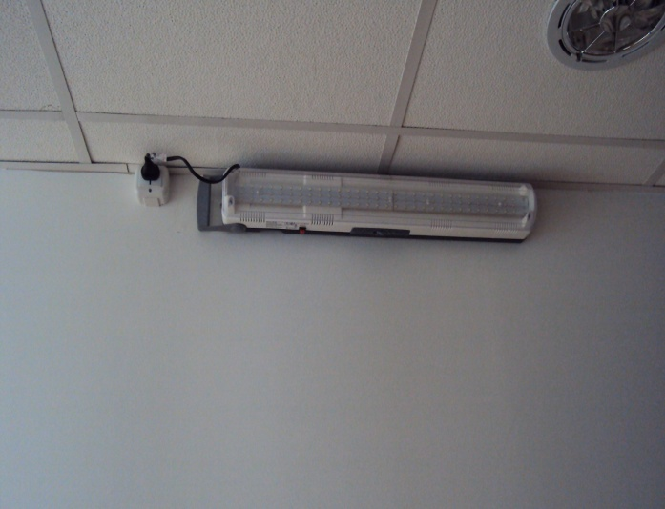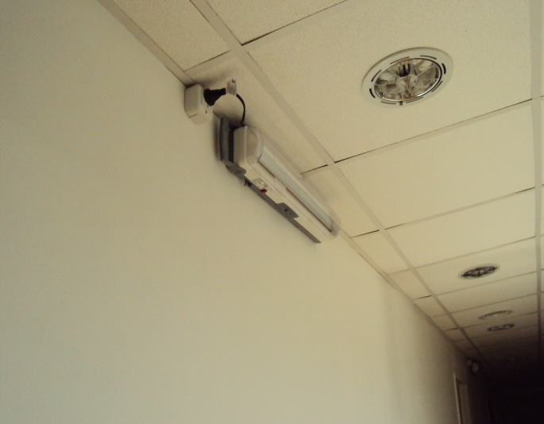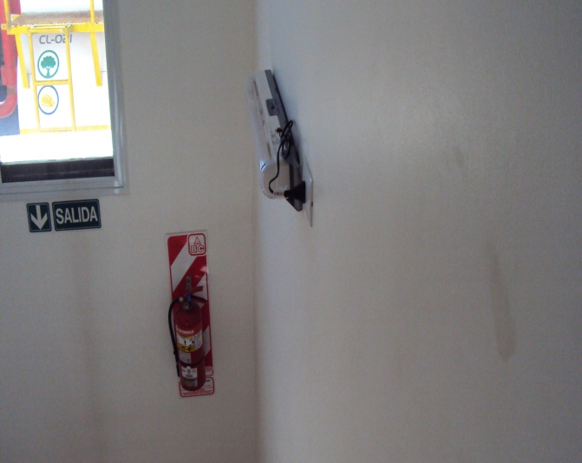

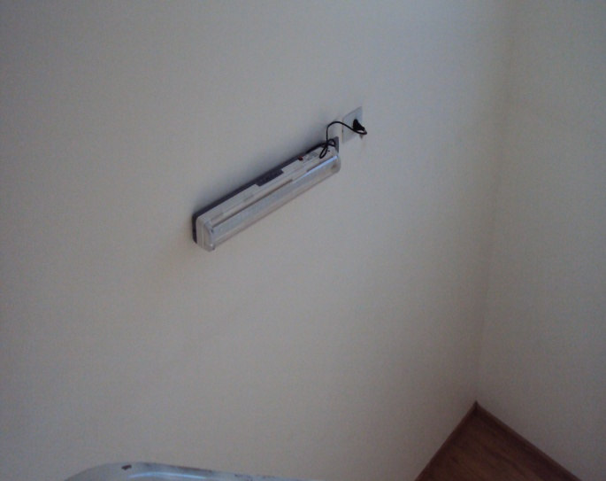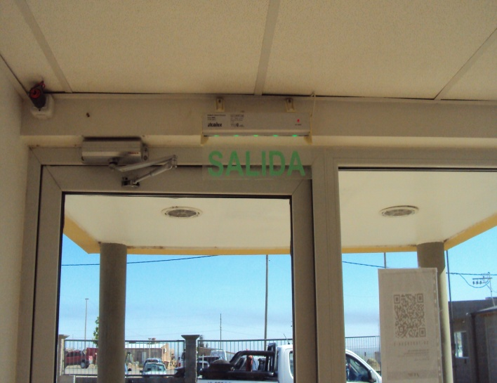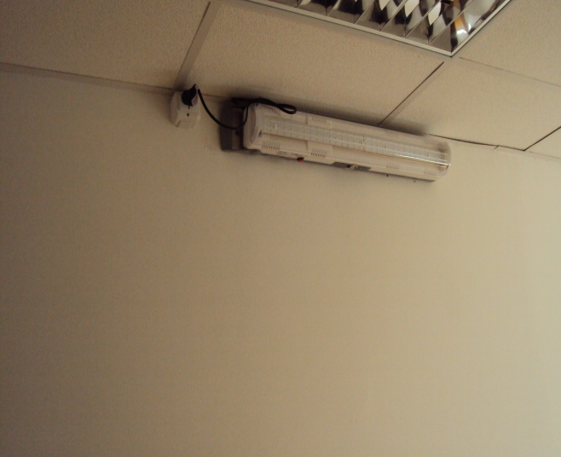

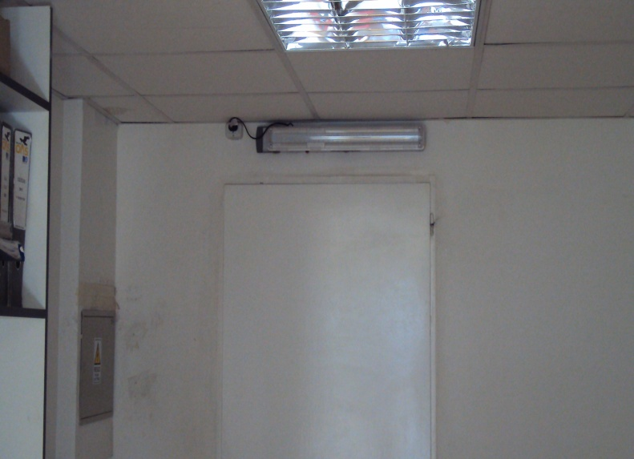

………………………………………………………….
Firma de Resp. SMA

